- Spring 的生命周期回调 类似：try catche finally 当执行完毕后总会再去执行fianll一样，
或者支付宝下单成功 总会回调查看是否付款一样
生命周期回调：在创建对象的前后 spring 总会去调用 一些方法
三种方式 实现 ：生命周期机制
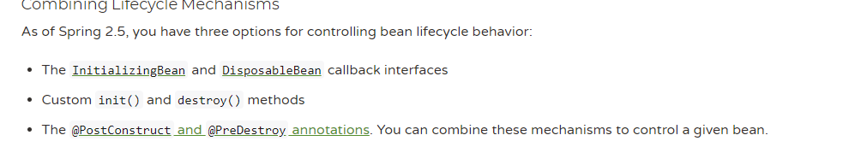
  - .
https://docs.spring.io/spring-framework/docs/current/spring-framework-reference/cor e.html#beans-factory-lifecycle

  - ------------------------------------------------------
We recommend that you do not use the InitializingBean interface, because it unnecessarily couples the code to Spring. Alternatively, we suggest using the @PostConstruct annotation or specifying a POJO initialization method. In the case of XML-based configuration metadata, you can use the init-method attribute to specify the name of the method that has a void
no-argument signature
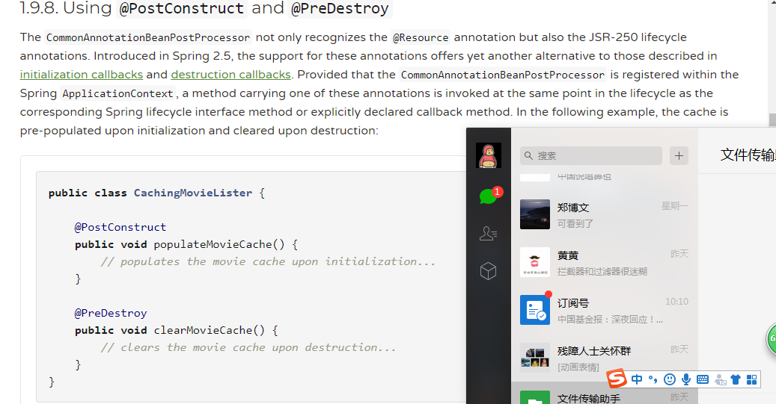

- 如果 项目比较庞大在开始时 总是启动项目 （项目中的类比较多 ） 那么在spring启动实例化对象的时候就比 较慢 可以加入 容器索引依赖


 
 
 
 

